LES NATURES DES MOTS
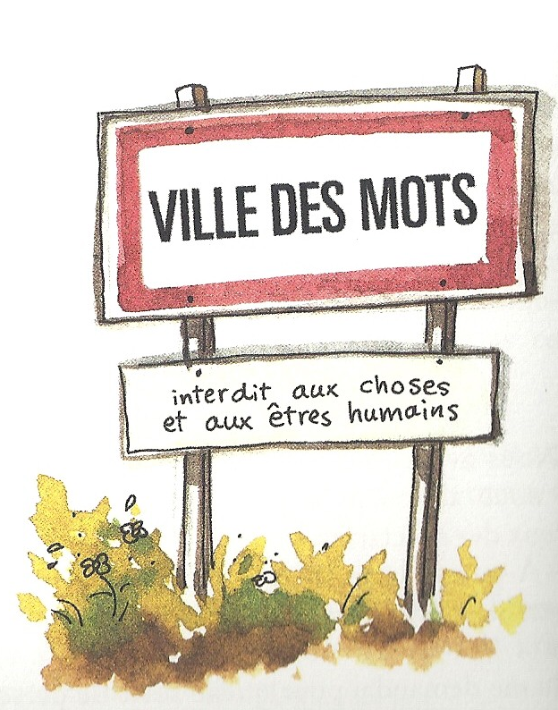

« Du haut de ma colline j’observais la ville des mots, je n’ai d’abord rien compris. Les mots étaient si nombreux. Je ne voyais qu’un grand désordre. J’étais perdu dans cette foule. J’ai mis du temps, je n’ai appris que peu à peu à reconnaitre les principales tribus qui composent le peuple des mots. Car les mots s’organisent en tribus, comme les humains. Et chaque tribu a son métier. »

« La tribu des noms est la tribu principale, la plus nombreuse. Il y a des noms-hommes, ce sont les masculins et des noms-femmes, les féminins. Il y a des noms qui étiquettent des humains, des pays… : ce sont les noms propres. Il y a des noms qui étiquettent les choses que l’on voit et ceux qui étiquettent des choses qui existent mais qui demeurent invisibles, les sentiments par exemple. »
NOMS | - Un nom est un mot qui désigne un être vivant, une chose, un sentiment, une idée…  - Il y a des noms propres (Avec majuscule !) et des noms communs.  - Ils varient en genre et en nombre.  Ex : Un chien – Une souris  - Le nom est soit masculin soit féminin. Quelques rares noms possèdent les deux genres.  Ex : Un arbre, une forêt mais un ou une touriste  - Ils sont généralement précédés d’un déterminant. Ensemble, ils forment le groupe nominal.
Exemples : _____________________________________________________________________________________________________________________________________________________________________________________________________________________________________________________________________________________________________________________________________________
- Dans ce texte, souligne une fois les noms communs et deux fois les noms propres.

D’un « z » qui veut dire « renard »
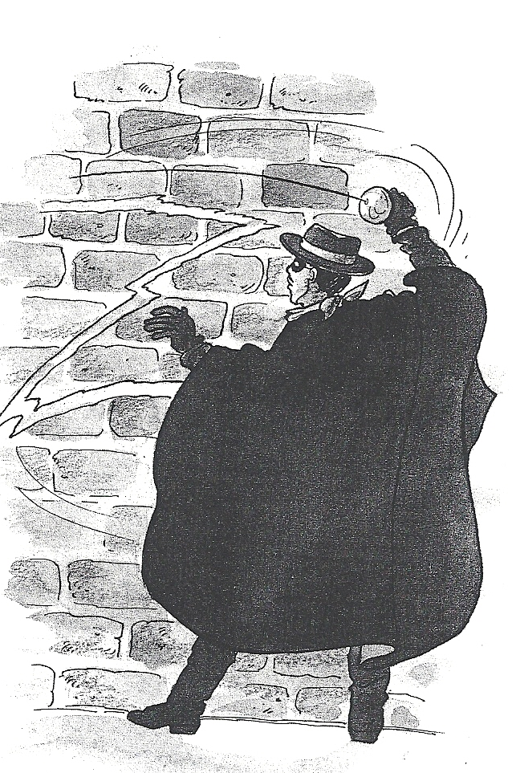
« Un cavalier qui surgit hors de la nuit pour partir à l’aventure au galop. Son nom, il le signe à la pointe de l’épée… d’un z qui veut dire Zorro. » -------------Qui ne connait pas le célèbre indicatif d’un feuilleton qui a fasciné plusieurs générations de téléspectateurs ? ------------------------------------------------------ Le justicier masqué protégeait les paysans de Los Angeles) qui n’était alors qu’un petit village – des injustices d’un gouverneur tyrannique. Chevauchant Tornado et aidé par son valet Bernardo, le rusé Zorro parvenait toujours à échapper aux troupes du sergent Garcia. ------------------------------- Nous avons encore tous en mémoire cette série télévisée mais combien d’entre nous savent-ils, qu’en espagnol, Zorro signifie « renard » ?

- Pour les dix lettres données ci-dessous, essaie de trouver un nom propre correspondant aux rubriques.

 | Pays | Villes | Prénoms
A
B
D
S
F
J

- A côté de chaque nom, indique s’il est un féminin ou au masculin.

Elastique
Ongle
Enfant
Elève

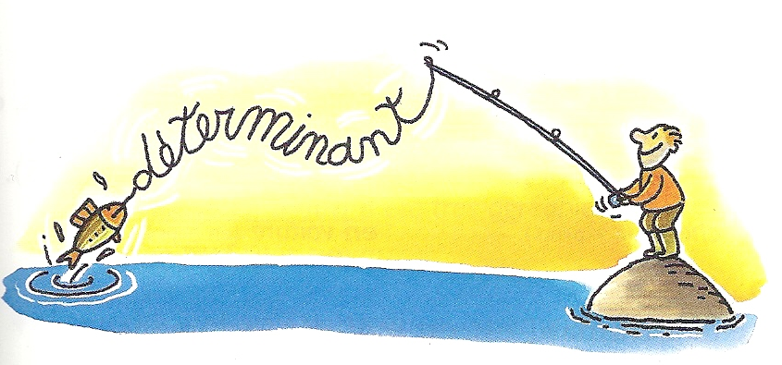

« Il y a la toute petite tribu des déterminants. Son rôle est simple et assez utile, avouons-le. Les déterminants marchent devant les noms en agitant une clochette : attention, le nom qui me suit est un masculin, attention, c’est un féminin ! »
DETERMINANTS | - Le déterminant annonce un nom.  Ex : Un village  - Il se trouve toujours un nom (mais pas toujours juste devant !). Ensemble, ils forment le groupe nominal.  Ex : Le chat – Le petit chat  - Il existe plusieurs sortes de déterminants, chacune apportant une précision particulière :  -Les déterminants articles donnent le genre et le nombre.  Ex : Une cuillère – Les animaux  -Les déterminants possessifs indiquent le possesseur.  Ex : Ton livre – Ses amis  -Les déterminants démonstratifs permettent de montrer.  Ex : Ce journal – Ces voitures  -Les déterminants numéraux indiquent la quantité exacte.  Ex : Deux joueurs – Cinq mille manifestants  -Les déterminants indéfinis indiquent une quantité ou une identité approximative.  Ex : Certains élèves – Quelques jours de vacances  -Les déterminants interrogatifs marquent le questionnement et les déterminants exclamatifs marquent l’étonnement.  Ex : En quelle année ? – Quel beau spectacle !  - Ils varient en genre et en nombre.  Ex : Un beau garçon - Des belles filles
Exemples :
_____________________________________________________________________________________________________________________________________________________________________________________________________________________________________________________________________________________________________________________________________________

L’avion de Saint-Exupéry enfin retrouvé
Le célèbre aviateur écrivain français Antoine de Saint-Exupéry, auteur du Petit Prince, a disparu le 31 juillet 1944 durant une mission aérienne. Soixante ans après sa disparition, quelques morceaux de son avion, un Lockheed P38, ont été retrouvés par septante mètres de fond au large de Marseille. Bien que ces pièces de P38 aient été formellement identifiées, elles n’apportent, jusqu’à présent, aucune explication sur les causes de cet accident. Quels nouveaux éléments nous apportera l’étude approfondie de l’épave ?
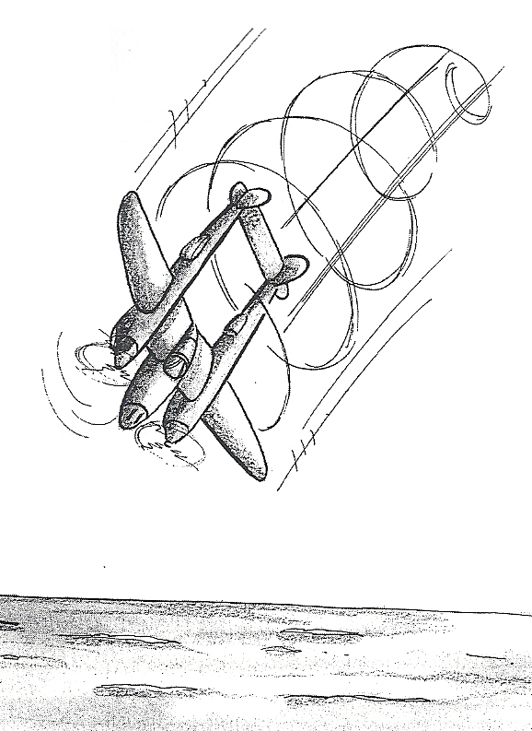

Entoure les déterminants rencontrés dans ce texte. Relie chacun d’entre eux au nom qu’il détermine, puis classe-les dans la colonne qui convient. Si tu rencontres plusieurs fois le même déterminant, ne l’écris qu’une seule fois.
Déterminants
articles | possessifs | démonstratifs | numéraux | indéfinis | Interrogatifs, exclamatifs

- Voici une série de petites annonces. Réécris-les en y ajoutant les déterminants qui manquent.
Etudiant région Charleroi cherche travail pendant vacances dans domaine informatique.

………………………………………………………………………………………………………………………………………………..

Collectionneur achète ou échange anciens numéros journal Mickey.

………………………………………………………………………………………………………………………………………………..

Compagnie suédoise recrute interprètes pour traduction documents juridiques.

………………………………………………………………………………………………………………………………………………..

Monsieur retraité cherche cartes postales pour collection.

………………………………………………………………………………………………………………………………………………..

- Utilise le déterminant possessif qui convient.
Après l’inondation, les villageois ont pu remplacer tous ………. leurs meubles et tous ………..vêtements.
Ce monsieur a perdu …………. Affaires dans le train. Il aimerait beaucoup retrouver……….passeport.
Dès ………arrivée, tu enverras une lettre à ………parents.
Pour l’examen de mathématique, je dois prendre………….cahier, ………….compas et………….crayons de couleur.
Donnez-moi………….nom et…………..prénom !

« Les noms et les déterminants se promènent ensemble du matin au soir et leur occupation favorite est de trouver des déguisements, alors ils passent tout leur temps dans les magasins. Les magasins sont tenus par la tribu des adjectifs. Une fois qu’un nom a trouvé un adjectif qui lui convient, il faut qu’ils s’accordent, car tout le monde le sait, les adjectifs sont collants. »
ADJECTIFS | - L’adjectif donne une information supplémentaire au nom.  Ex : Un ballon – Un ballon rouge  - L’adjectif précède ou suit le nom.  Ex : Un périlleux voyage – Un voyage dangereux  - L’adjectif s’accorde en genre et en nombre avec le nom auquel il se rapporte.  Ex : Un garçon intelligent – Des filles intelligentes  - En général, on forme le féminin de l’adjectif en ajoutant –e à l’adjectif masculin.  Ex : Un légume appétissant – Une salade appétissante  - En général, on forme le pluriel des adjectifs en ajoutant –s à l’adjectif au singulier.  Ex : Un documentaire passionnant – Des documentaires passionnants
Exemples : _____________________________________________________________________________________________________________________________________________________________________________________________________________________________________________________________________________________________________________________________________________

- Au moyen d’une flèche, relie l’adjectif au nom auquel il se rapporte.
Ce gros gâteau semble délicieux.
La vieille tour menaçait de s’écrouler.
A qui appartient cette veste rouge ?
Suite au décès brutal de son père, il traverse une période très pénible.

- Place les adjectifs avant ou après le nom. N’oublie pas d’accorder l’adjectif si nécessaire.
rouge – une tuile | ……………………………………………………………………………………
beau – un compliment | ……………………………………………………………………………………
sinueux – une route | ……………………………………………………………………………………
vieux – une ferme | ……………………………………………………………………………………
premier – les cinéastes | ……………………………………………………………………………………
ovale – un visage | ……………………………………………………………………………………

« Tu vois cette tribu là-bas ? Ce sont les pronoms, ils toisent les autres mots avec mépris parce qu’on leur a donné un rôle très important : remplacer les noms dans certains cas pour ne pas qu’il y ait trop de répétitions. »
PRONOMS | - Le pronom peut remplacer un mot ou un groupe de mots.  Ex : Cet enfant est sauvage Il est sauvage  - Il désigne aussi la personne qui parle (je) et la ou les personnes à qui l’on parle (tu, vous).  Les pronoms personnels sont les plus fréquents (je, tu, il/elles/on, nous, vous, ils/elles).
Exemples :
_____________________________________________________________________________________________________________________________________________________________________________________________________________________________________________________________________________________________________________________________________________

- Dans ce texte, entoure tous les pronoms personnels.
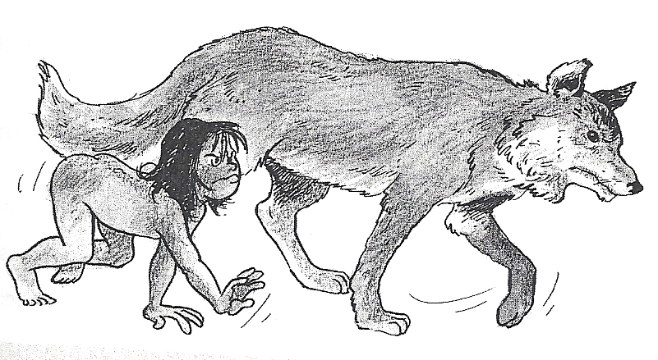

L’enfant sauvage
Rudyard Kipling (1865-1936) est un écrivain anglais. On lui doit le fameux Livre de la Jungle. Celui-ci raconte les aventures d’un enfant élevé par des loups. Le fait n’est pas rare. Ramu est un enfant-loup de Luknow, en Inde. Il fut recueilli en 1954 alors qu’il était âgé de dix ans. Pendant quatorze ans, il vécut dans un hôpital sans jamais quitter son lit. Personne ne parvint à le faire parler ni à le faire marcher. Qui s’en occupait ? Une infirmière. Avec beaucoup de patience, elle parvint à l’apaiser et obtint même quelques sourires. Malheureusement, le jeune homme, atteint d’une affection respiratoire, perdit la vie en 1968.------------------------------------------------ La vie de Mowgli semble bien agréable lorsqu’elle est racontée par Walt Disney. Mais celle d’un véritable enfant-loup, l’échangerais-tu contre la tienne ? Ce n’est pas sûr !

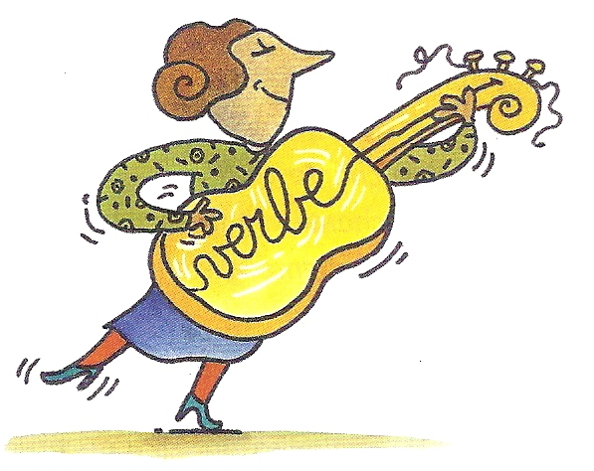

« Tu vois cette tribu là-bas ? Ce sont les verbes, des maniaques de travail. Ils courent dans tous les sens pour s’occuper des autres, pour se faire des amis parmi les déterminants et les noms pour leur demander de créer des phrases ensemble. Ils dirigent un véritable atelier de fous parce qu’ils ne peuvent pas se tenir tranquilles. »
VERBES | - Ce sont les seuls mots qui se conjuguent (c’est l’action de la phrase).  - Ils s’accordent avec le sujet.
Exemples :
_____________________________________________________________________________________________________________________________________________________________________________________________________________________________________________________________________________________________________________________________________________

- Dans les phrases suivantes, souligne tous les verbes en rouge.

Boire ou conduire, il faut choisir.
Il a remarqué que vous avez changé de place.
Rien ne sert de courir, mieux vaut partir à l’heure.
Comment faut-il faire pour rejoindre l’autoroute ?
Ce n’est pas en jouant au football qu’il s’est cassé une jambe !

- Dans les phrases suivantes, relie les verbes à leur sujet.

Les enfants jouaient dans la cours.

Chaque année, nous partons en vacances.

Les garçons et les filles ont bien des goûts différents en matière de jouets !

Tous les jours, à la récréation, les élèves sortent rapidement de leur classe.

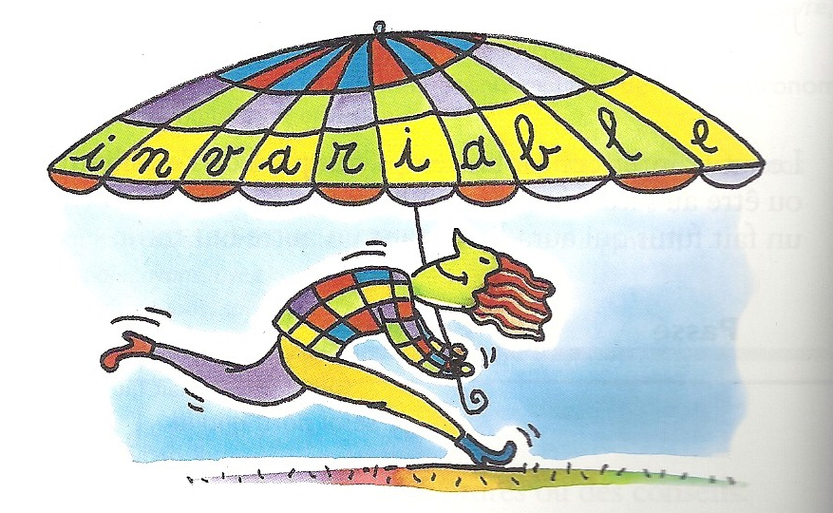

« Ah, ces adverbes ! De vrais invariables, pas moyen de les accorder, ils n’ont font qu’à leur tête… »
ADVERBES | - Ils accompagnent un mot dont ils précisent le sens.  - Ils peuvent compléter une phrase.  - Ils sont invariables
Exemples : _____________________________________________________________________________________________________________________________________________________________________________________________________________________________________________________________________________________________________________________________________________

- Dans les phrases suivantes, souligne les adverbes et dis de quel adjectif chacun des adverbes est issu.
Le prisonnier parcourt librement les rues de la ville.
Adjectif : …………………………………
Il a réellement obtenu la ceinture noire.
Adjectif : …………………………………
Les élèves attendent patiemment la sonnerie de fin de cours.
Adjectif : …………………………………
Les jeux vidéo sont vraiment amusants.
Adjectif : …………………………………

- Remplace les mots soulignés par un adverbe.
Venez sans attendre acheter ce nouveau dentifrice.
…………………………………………………………………………………
Nous avons marché un long moment sur la plage.
…………………………………………………………………………………
Elle tournait sans hâte la pâte des crêpes.
…………………………………………………………………………………
Il s’exprime avec difficulté en anglais.
…………………………………………………………………………………

- Donne les adverbes correspondant aux adjectifs suivants.

Rapide : | ……………………………………………. | Convenable : | …………………………………………….
Joli : | ……………………………………………. | Profond : | …………………………………………….
Lent : | ……………………………………………. | Entier : | …………………………………………….
Faux : | ……………………………………………. | Courageux : | …………………………………………….

« Les mots-liens aussi n’en font qu’à leur tête…. Mais ils acceptent quand même de donner du sens aux phrases en reliant tous les morceaux de phrases qui passent sous leur nez. »
MOTS-LIENS | - Ils relient des mots ou des phrases.  - Ils sont invariables.
Exemples :
_____________________________________________________________________________________________________________________________________________________________________________________________________________________________________________________________________________________________________________________________________________
- Note la préposition qui manque de façon à obtenir une phrase qui ait du sens.

Le chasseur était tellement myope qu’il ne faisait pas la différence……………….une gazelle et un éléphant.
Docteur, je suis sujet…….l’insomnie.
Mon chien dort………… une niche.
Remettez cela immédiatement………….place.
Puisqu’il n’y a plus de train………….rentrer…….toi, tu dormiras…………la chambre d’amis.

- Complète par « à », « au » ou « chez ».

Je dois aller…….le coiffeur et faire des courses………….l’épicerie du coin. Si j’ai le temps, je passerai aussi………..le boucher.

Nous sommes allés……..la foire. Nous avons été………….beaucoup d’attractions et nous avons passé cinq minutes…….....stand des croustillons, puis nous sommes rentrés……………..nous.

- Lis attentivement les textes suivants et trouve la nature des mots soulignés.
Nuit de camping
Ce fut la vache qui me réveilla la première nuit. Je regardai l’heure : deux heures et demie ! La bête allait sans doute se rendormir. Pas du tout ! Dans sa tête de vache, la journée avait déjà commencé. J’entrouvris la tente : la lune était pleine. La vache se tenait contre la barrière, la tête à l’intérieur de pré. Je fis mine de vouloir lui jeter une chaussure à la tête. Au lieu de lui faire peur, cela parut l’amuser…
Vache
La
Pleine
Se tenait

Le chaton
Julien était très ennuyé. Il ne savait que faire du petit chaton perdu qu’il avait recueilli dans sa poche.
- Je ne peux pas le rapporter à la maison, se disait-il, Tobby déteste les chats. Il va lui courir après et aboyer toute la journée.
Mais il ne pouvait pas non plus abandonner le pauvre chaton sur l’herbe par ce temps de chien. Alors, Julien s’arrêta et se mit à réfléchir profondément. Il décida d’aller voir une de ses amies, une vieille dame qui habitait à l’autre bout du village… Peut-elle voudrait-elle accueillir le pauvre petit chaton?
Julien
Il
Petit
à
Chats
Pouvait
Sur
profondément

E. ORSENNA, La grammaire est une chanson douce, éd. Stock, Paris, 2001, p. 71
E. ORSENNA, La grammaire est une chanson douce, éd. Stock, Paris, 2001, p. 72
J.-L. HENGCHEN, Déclic : activités grammaticales (cahier B), éd. Van In, Wavre-Wommelgen, 2004, p. 1
E. ORSENNA, La grammaire est une chanson douce, éd. Stock, Paris, 2001, p. 72
J.-L. HENGCHEN, Déclic : activités grammaticales (cahier B), éd. Van In, Wavre-Wommelgen, 2004, p. 9
E. ORSENNA, La grammaire est une chanson douce, éd. Stock, Paris, 2001, p. 73
E. ORSENNA, La grammaire est une chanson douce, éd. Stock, Paris, 2001, p. 82
J.-L. HENGCHEN, Déclic : activités grammaticales (cahier B), éd. Van In, Wavre-Wommelgen, 2004, p. 29
E. ORSENNA, La grammaire est une chanson douce, éd. Stock, Paris, 2001, p. 107
E. ORSENNA, La grammaire est une chanson douce, éd. Stock, Paris, 2001, p. 83
E. ORSENNA, La grammaire est une chanson douce, éd. Stock, Paris, 2001, p. 108
http://www.enseignons.be/fondamental/enseignement-18-3035.html
Idem 12

